УДК 539.214

ОСОБЕННОСТИ ПРОЦЕССА УПЛОТНЕНИЯ ПОРОШКОВЫХ МАТЕРИАЛОВ В НЕОДНОРОДНОМ НЕСТАЦИОНАРНОМ ТЕМПЕРАТУРНОМ ПОЛЕ

Бочков А.В., Головешкин В.А., Козырев Ю.М., Пономарев А.В., Самаров В.Н.¹

Московский государственный университет приборостроения и информатики,
г. Москва, Россия
¹Лаборатория новых технологий, г. Москва, Россия

РЕЗЮМЕ

На примере одномерной задачи исследованы некоторые особенности процесса уплотнения порошковых материалов в условиях неоднородного нестационарного температурного поля. Показано, что при математическом моделировании процесса горячего изостатического прессования тел больших геометрических размеров, учет влияния неоднородного нестационарного температурного поля существенно меняет картину деформации. Результаты расчета сравниваются с экспериментальными данными.

Ключевые слова: процесс ГИП; порошковый материал; неоднородное температурное поле; условие Грина

SEVERAL PECULIARITIES IN POWDER MATERIALS COMPACTING PROCESS IN NON UNIFORM NONSTATIONARY TEMPERATURE FIELD

Bochkov A.V., Goloveshkin V.A., Kozyrev Ju.M., Ponomarev A.V., Samarov V.N.¹

Moscow State University of Informatics and Computer Sciences, Moscow, Russia
¹Laboratory of new technologies, Moscow, Russia

SUMMARY

Several peculiarities in powder materials compacting process under conditions of non-uniform nonstationary temperature field are studied in terms of one-dimensional problem. It is shown that including non-uniform nonstationary temperature field effects in mathematical simulation of large size objects hot isostatic compaction makes a substantial difference in strain figure. Calculation results are compared with experimental data.

Key words: HIP process; powder material; non-uniform temperature field; yield criterion of Green

1. ВВЕДЕНИЕ

В настоящее время все большее значение приобретают изделия, обладающие высокими эксплуатационными характеристиками. Одним из методов, позволяющим получать такие изделия, является порошковая металлургия. Но для изделий, изготовленных методом порошковой металлургии, имеются свои специфические проблемы. Основной из них является трудность, в силу высоких прочностных свойств, последующей обработки изделия, а иногда и невозможность таковой из-за особенностей изделия. Поэтому основной задачей порошковой металлургии является достижение как можно более высокой точности геометрии изделия. Эта задача обуславливается еще и высокой стоимостью исходного материала. Высокой стоимостью обуславливается и невозможность проведения большого количества предварительных экспериментов по подгонке геометрии изделия к требуемой.
Традиционным методом получения изделий в порошковой металлургии является процесс горячего изостатического прессование (ГИП) порошковых материалов. Процесс ГИП представляет собой высокотемпературное (порядка 1000⁰ C) уплотнение порошковых материалов под действием внешнего давления (порядка 1000 атмосфер). Заготовка для процесса ГИП представляет собой капсулу, заполненную порошковым материалом и, в случае необходимости, расположенными в определенных местах закладными элементами, которые в дальнейшем удаляются из готового изделия, оставляя пустоты необходимой формы. В ходе процесса ГИП заготовка искажается, принимая форму изделия. Именно сложность моделирования процесса искажение заготовки создает трудности получения изделия требуемой геометрии.
В связи с перечисленными выше трудностями возникает необходимость предварительного расчета геометрии полученного изделия, которое можно осуществить методами математического моделирования. В самом общем виде постановку задачи математического моделирования процесса ГИП можно сформулировать следующим образом: требуется спроектировать капсулу таким образом, чтобы конечная форма порошкового монолита, полученного после удаления капсулы, удовлетворяла требуемой геометрии. Отметим, что в силу специфики использования таких изделий, эти требования бывают достаточно жесткими.
В последнее время в связи с увеличением геометрических размеров изделий, изготавливаемых в процессе ГИП, возникла еще одна проблема математического моделирования данного процесса. Существенной особенностью порошковых материалов является тот факт, что неуплотненный порошок обладает низким коэффициентом теплопроводности. В процессе уплотнения он меняется на два порядка. С другой стороны предел текучести монолита в интервале температур, характерных для процесса ГИП меняется в десятки раз. В итоге, это приводит к тому, что на начальной стадии процесса прессования деформируется только слой, прилегающий к границам капсулы. В области, прилегающей к границе, формируется зона уплотнения, что отмечалось в работе [1], которая распространяется от границы изделия в глубину. Это накладывает свой отпечаток на итоговую картину деформации. Этот вопрос является предметом исследования работы.

2. МАТЕМАТИЧЕСКАЯ ПОСТАНОВКА ЗАДАЧИ МОДЕЛИРОВАНИЯ ПРОЦЕССА ГИП

Порошковый материал рассматривается как единая пластически сжимаемая среда. Исследуется задача прессования пластически сжимаемого материала в условиях неоднородного нестационарного температурного поля.
Общая математическая постановка задачи моделирования процесса ГИП включает следующее.
Уравнение равновесия:
(1)
где – тензор напряжений.
Уравнение поверхности текучести в общем случае задается в виде:
(2)
где – относительная плотность; – температура.
Связь тензора напряжений и тензора скоростей деформаций определяется ассоциированным законом течения:
(3)
Для описания поведения материала капсулы и закладного элемента используется условие идеальной пластичности:
(4)
где – предел текучести, который предполагается известной функцией температуры.
Также используется условие несжимаемости:
(5)
где – скорость перемещений.
Для определения температуры используется уравнение теплопроводности:
$C_{m}ρ\frac{∂T}{∂t}=\text{div}λ(ρ)\text{gradT}−C_{m}ρ\bar{u}\text{gradT}$ (6)
где – коэффициент теплоёмкости единицы массы монолита; $λ(ρ)$ – коэффициент теплопроводности порошкового материала, как функция относительной плотности $ρ$; $t$. – время.
Для определения плотности используется уравнение неразрывности:
(7)
где – скорость перемещений.
Задача рассматривается в квазистатической постановке, процесс деформации считается достаточно медленным, поэтому ускорениями в уравнениях равновесия можно пренебречь. В задаче не учитывается температурное расширение материала.
Предполагается, что в начальный момент известны начальная плотность $ρ$ и температура $T$.
Давление $P_{g}$ и температуру $T_{g}$ на внешней границе считаем известными функциями времени $P_{g}(t), T_{g}(t)$.

3. ОДНОМЕРНАЯ ЗАДАЧА ГИП

Для качественного исследования процесса ГИП рассмотрим одномерную осадку пластически сжимаемого материала. Интерес рассмотрения данной задачи вызван следующими соображениями. В начале процесса, в силу низкой теплопроводности порошкового материала, прогревается только слой, близкий к границе. Его прогрев вызывает существенное уменьшение предела текучести. Это, в свою очередь, увеличивает деформацию прогретого слоя, а значит его плотность, что приводит к значительному росту коэффициента теплопроводности. И так далее. Этот процесс, происходящий в окрестности границы капсулы, будет к одномерному процессу в направлении, перпендикулярном границе капсулы.
Для описания механических свойств порошкового материала используется условие текучести Грина [2-3]:
(8)
где – среднее напряжение; – интенсивность девиатора тензора напряжений; – предел текучести монолита, который предполагается известной функцией температуры; и – экспериментальные функции относительной плотности .
Характерный вид этих функций представлен на рис.1.

1
1
1

Рис.1. Характерный вид функций и .

В одномерной постановке, предполагая, что все скорости перемещений, кроме равны нулю, уравнение (8) принимает вид:
(9)
Для определения температуры , из соотношения (6) получаем:
(10)
Для определения плотности используется закон сохранения массы:
(11)
Система уравнений (9-11) при задании начальных и граничных условий определяет математическую постановку задачи.
Рассмотрим случай осадки холодного порошкового слоя нагретыми плитами при заданном законе движения плит.
Начальные условия T=T₀, и граничные условия:
, при – на границе слоя;
, при – в центре слоя;
где – известная функция времени.
В этом случае деформации на начальной стадии процесса локализуются в области . Тогда при имеем , .
В области имеем:
(12)
Т.е. является функцией температуры.
Значение при известном распределении плотности и температуры определяется из условия минимума мощности внешних сил. Это соответствует минимуму по координате $X$выражения:
(13)
Отметим, что по прошествии некоторого времени граница достигает значения и после этого слой деформируется полностью.
Приведём пример численного расчета.
Согласно [4], для качественного анализа примем приближённо:
Введём безразмерные переменные: , , .
Для численного расчета примем [5-6]:
,
где – коэффициент теплопроводности монолита.
Для расчета были выбраны следующие параметры: ,, $ρ_{0}=0,6$ Скорость движения плит $\frac{\text{dh}}{\text{dt}}$ предполагалась постоянной величиной по времени.
На рис.2 показано распределение плотности для различных значений безразмерного времени .
Результаты расчёта показывают, что на начальном этапе процесса деформации локализуются в окрестности границы, при этом часть слоя остается недеформированной. Также выявлено наличие области с высоким градиентом плотности. Средние значения плотности в приведенных расчетах соответственно равны 0,7; 0,75 и 0,8.
Задача о сжатии холодного порошкового слоя нагретыми плитами при заданной нагрузке рассмотрена в [7]. В этой статье отмечены: локализация деформации на начальном этапе процесса в окрестности границ; наличие областей с высоким градиентом плотности.

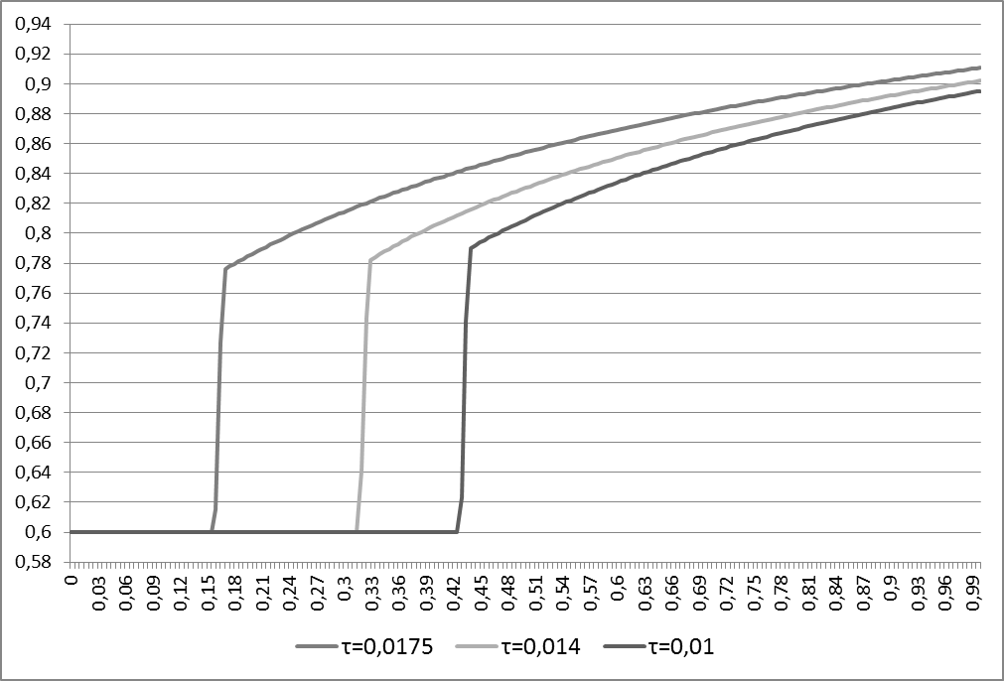
Рис.2. Распределение плотности по толщине слоя.

4. ДЕФОРМАЦИЯ ЦИЛИНДРА В ПРОЦЕССЕ ГИП

Особенность влияния неоднородного температурного поля на процесс ГИП состоит в том, что недостаточно нагретая часть порошкового материала не деформируется и работает как жесткое тело. Для тел больших геометрических размеров на начальном этапе процесса ГИП деформируется только приграничный слой, примыкающий к капсуле, и деформация носит характер, близкий к одномерному процессу. Для тел, имеющих большие геометрические размеры, которые существенно отличаются в различных направлениях, это приводит к существенному изменению характера деформированного состояния.
Приведем пример расчета процесс ГИП порошкового цилиндра при отсутствии капсулы, высота которого существенно превышает диаметр. Этот пример наиболее отчетливо выявляет особенности влияния неоднородного нестационарного температурного поля. В расчетах принято , . Работа выполнялась совместно с ООО «ЛНТ», руководитель -
д.т.н. В.Н.Самаров. В качестве порошкового материала рассмотрен никелевый сплав. При расчетах использовались экспериментальные данные «ЛНТ», приведенные ниже. Зависимость коэффициента теплопроводности от плотности принималась в виде:
Законы изменения температуры и давления приведены на рис.3,4.
Рис.3. График изменения внешней температуры (°C).

Рис.4. График изменения внешнего давления (МПа).

Характер изменения пределов текучести в зависимости от температуры представлен на рис.5.
Значения экспериментальных функций $f_{1}(ρ), f_{2}(ρ)$ приведены в табл.1.
Результаты расчета представлены на рис.6. В приведенном случае усадки (отношение начальных размеров к конечным) по радиусу и по высоте получились равными соответственно 1,154 и 1,115. В случае однородного температурного поля усадки были бы равны. Разница в 4% обусловлена влиянием нестационарного неоднородного температурного поля. Это влияние сказалось в том, что на начальном этапе процесса деформировался слой, прилегающий к границе, и фронт уплотнения распространялся перпендикулярно границе капсулы. Отметим так же появление менисков на границе. Обычно появление менисков является следствием влияния капсулы на процесс деформации. Данный расчет показывает, что уплотнившийся на начальном этапе процесса порошковый слой, начинает вести себя по отношению к еще недеформированному материалу, так же как и капсула.
Проведено сравнение результатов расчета с экспериментальными данными, полученными в ЛНТ при изготовлении конкретного образца. Параметры процесса и свойства материалы были те же, что и представленные ранее.
Рассмотрена деформация цилиндра радиуса , высоты , толщина капсулы $5$мм.
Расчет дал следующие значения усадок: по радиусу – 1,149, по высоте – 1,118. На реальном образце получены следующие значения усадок: по радиусу – 1,152, по высоте – 1,106.
Как видно из приведенных рисунков, моделирование процесса ГИП с учетом влияния существенной зависимости коэффициента теплопроводности от плотности, а предела текучести от температуры, позволяет осуществить гораздо более точный расчет формы конечного изделия.

Таблица 1.
Экспериментальные функции и .
Плотность
0,63 | 0,0036 | 0,054
0,656 | 0,0071 | 0,093
0,701 | 0,12 | 0,124
0,8 | 0,47 | 0,305
0,88 | 0,66 | 0,48
0,982 | 0,86 | 1,221
0,995 | 0,95 | 3

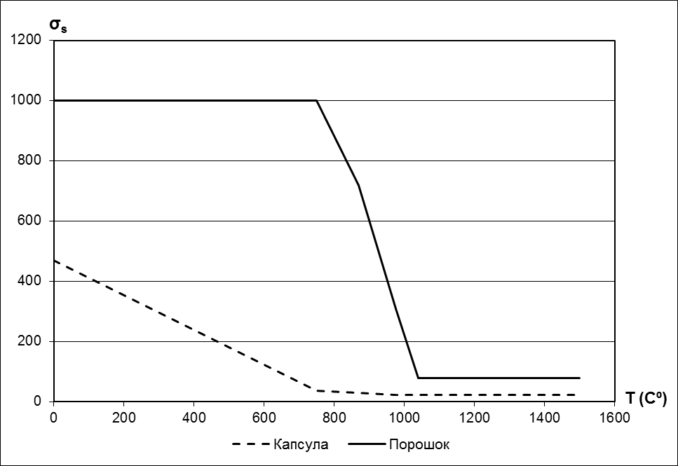
Рис.5. Зависимость предела текучести капсулы и порошкового материала (МПа) от температуры.

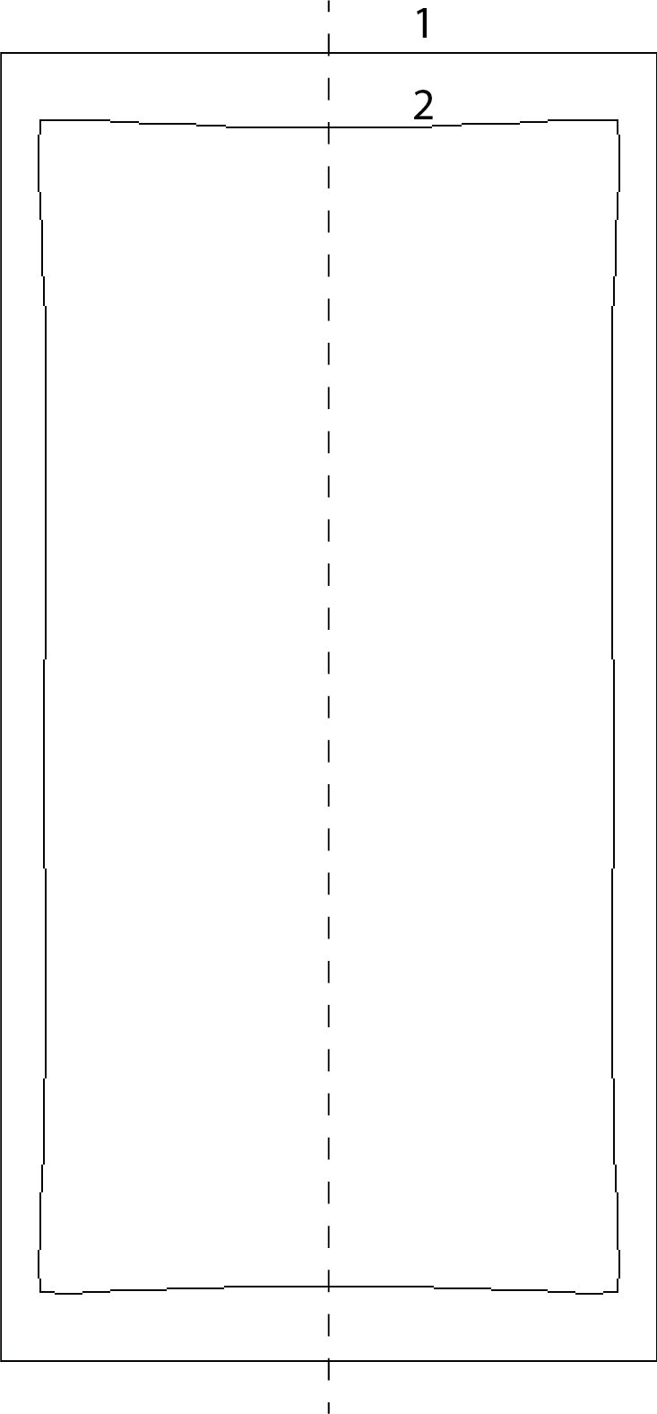
Рис.6. Исходная геометрия (1) и результаты расчета (2).

ВЫВОДЫ

1. Для порошковых материалов влияние сильной зависимости коэффициента теплопроводности от относительной плотности, а предела текучести от температуры приводит на начальных этапах процесса к появлению зоны уплотнения, прилегающей к границе капсулы.
2. Для тел больших геометрических размеров влияние неоднородного нестационарного температурного поля проявляется в существенном изменений изменении характера деформаций. Учет влияния существенной зависимости коэффициента теплопроводности от плотности, а предела текучести от температуры при математическом моделировании процесса уплотнения, позволяет осуществить более точный расчет формы конечного изделия.

ЛИТЕРАТУРА

- Друянов Б.А., Самаров В.Н. Уплотнение порошкового материала в неоднородном температурном поле // Порошковая металлургия (Киев). – 1989. – №3. – С.61-68.
- Друянов Б.А. Прикладная теория пластичности пористых тел. М.: Машиностроение, 1989. – 193 с.
- Грин Р.Дж. Теория пластичности пористых тел // Сб. переводов, «Механика». – 1973. – №4.
- Semilatin S.L., Dutton R.E. and Goetz R.L. (Wright Laboratory Materials Directorate, W.L/ MLLN, Wright-Patterson AFB OH 45433 UES, Inc. 4) A simple Analysis of the Hot Consolidation of Metal-Matrix Composite Panels from Tapecast Monotape Layups” // Scripta Materialia. – 1996. – Vol.35. – N7. – P.855-560.
- Шелест А.Е., Головешкин В.А. Напряженное состояние при осадке нагретого металла. АН СССР Институт металлургии имени Байкова. Пластическая обработка металлов и сплавов. – М: Наука, 1979. – C.39-48.
- Gholamreza Aryanpour Characterization of viscoplastic modeling for HIPing of stainless steel 316LN powder / Intern. Conf. on hot isostatic pressing. Proceedings. – Paris, May 22-25, 2005. – P.153-160.
- Бочков А.В., Головешки В.А., Пирумов А.Р., Пономарев А.В., Самаров В.Н. Особенности влияния неоднородного нестационарного температурного поля на процесс горячего изостатического прессования труб // Фундаментальные и прикладные проблемы техники и технологии, Орел-ГТУ, №6, 2010, с.3-10.

Поступила в редакцию 14 марта 2011 года.

Сведения об авторах: Бочков Андрей Валерьевич, аспирант, Московский государственный университет приборостроения и информатики, г. Москва, Россия Головешкин Василий Адамович, д.т.н., профессор, Московский государственный университет приборостроения и информатики, г. Москва, Россия, e-mail: nikshevolog@yandex.ru Козырев Юрий Михайлович, аспирант, Московский государственный университет приборостроения и информатики, г. Москва, Россия Пономарев Антон Васильевич, к.ф.-м.н., преподаватель, Московский государственный университет приборостроения и информатики, г. Москва, Россия, e-mail: AVPon@yandex.ru Самаров Виктор Наумович, д.т.н., в.н.с., Лаборатория новых технологий, Москва, Россия

